اپلیکیشن خرید تایر ماشین با قیمت دولتی از سایت قبضینو/خودروپی به محض موجود شدن در فروشگاه

در آدرس <https://reserve.khodropay.com> مشخصات خود را وارد کرده و به سیستم لاگین کنید

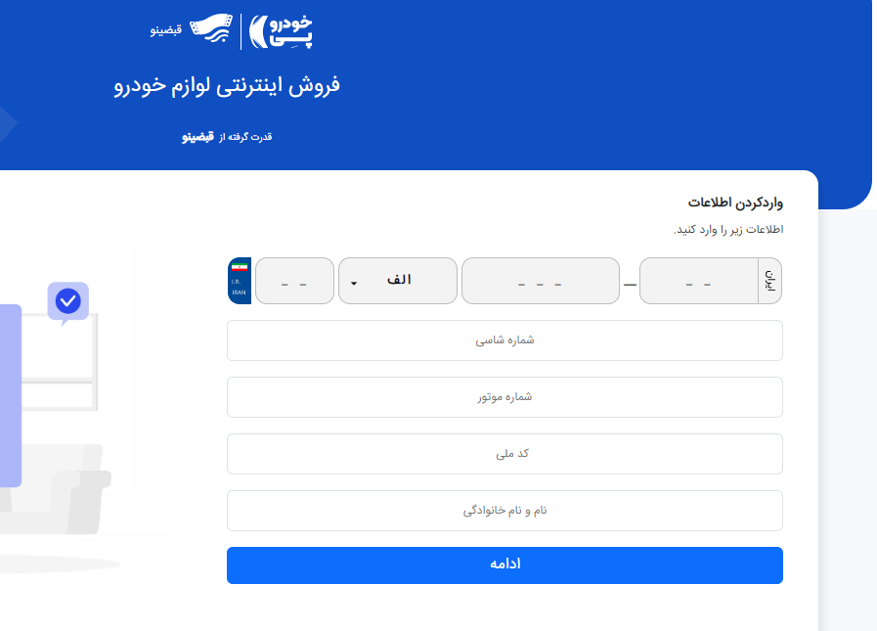

از کیبورد F12 را زده و شهر خود را انتخاب کنید، مطابق عکس زیر مقدار Token را کپی و در برنامه Paste کنید:

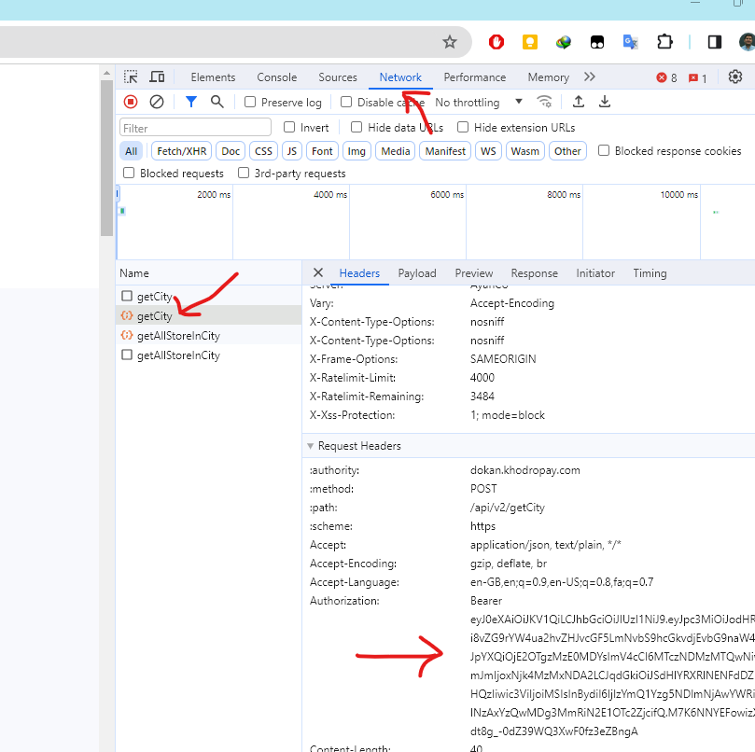

علاوه بر Token قیمت و رشته مورد نظر را هم میتوانید تنظیم کنید:

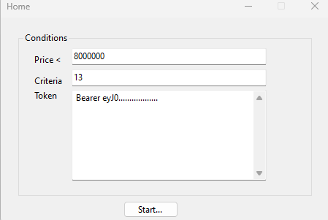

مقدار توکن نامعتبر است و باید با مقداری که در بالا گفته شد جایگزین شود ولی منظور از قیمت یعنی تایرهای پایین تر از 8 میلیون ریال **که** دارای رشته 13 در عنوان تایر هستند هدف جستجو در فروشگاه ها هستند.